**北京市中医管理局**

**北京中医健康乡村（社区）试点建设工作**

简 报

第 11 期

北京市中医管理局北京中医健康乡村（社区）试点建设工作

领导小组办公室编印 2015年12月**11**日



北京中医健康乡村（社区）试点建设

区县主题报道系列之

昌平区中医健康乡村试点建设工作

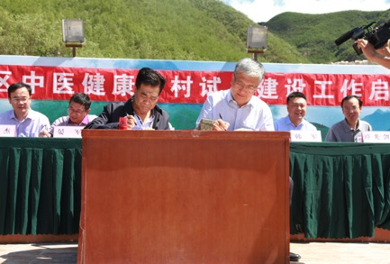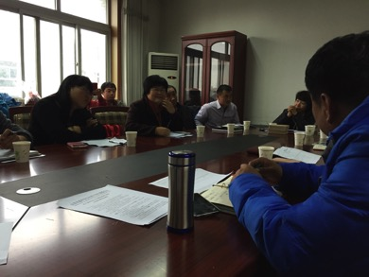**昌平区中医健康乡村框架建设**

“中医健康乡村试点建设”是北京市政府折子工程，由北京市中医管理局牵头，组织市级三甲中医院知名专家组成中医领军人才团队，由各区中医院专家团队配合，深入基层，为百姓提供优质中医服务。区卫生计生委作为昌平区中医健康乡村工作的主责和牵头单位对于此项目给予高度重视，统一部署，召开了专题工作会议，根据“山区、半山区”交通不便，优质资源短缺的实际情况，确定了“健康乡村”工作首先在“山区、半山区乡镇”开展的原则，选取了7个山区、半山区乡镇的9个村——“崔村镇香堂村、兴寿镇秦家屯村、流村镇老峪沟村、流村镇高崖口村、十三陵镇北新村、延寿镇黑山寨村、阳坊镇东贯市村、南口镇陈庄村、南口镇花塔村为试点村庄。

为做好“健康乡村”工作，根据《北京市中医管理局北京中医健康乡村建设试点工作方案》文件要求，制定并下发了《北京市昌平区中医健康乡村试点建设工作方案》；成立了“北京市昌平区中医健康乡村建设试点工作领导小组”，区卫生计生委主任为组长，副主任为常务副组长；各镇政府主管镇长为副组长，相关业务科室负责人及各社区卫生服务中心主任为成员。为便于工作的实施与配合，我区成立了“北京市昌平区中医健康乡村建设试点工作团队”区卫生计生委主管副主任为队长；中医管理科负责人、区中医医院主管院长为副队长；各镇政府社会事务科（卫生和计划生育办公室主任）和各社区卫生服务中心副主任为成员。工作团队设立9个工作小组，工作小组由每个试点相关单位组成，主管镇长任小组组长；区中医医院试点领队任常务副组长；镇政府社会事务科科长、村委会主任、社区卫生服务中心主管领导任副组长；成员为各部门具体工作负责同志和医务人员。

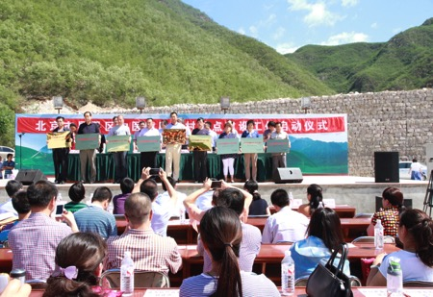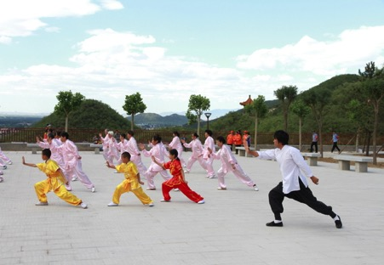**昌平区中医健康乡村工作启动**

2015年6月12日“北京市昌平区中医健康乡村试点建设工作”启动仪式在崔村镇香堂文化村山北峪健身广场正式召开。

中国中医科学院西苑医院唐旭东院长、北京中医药大学东直门医院晏军副院长；区政府王坤副区长；崔村镇党委韩军书记；区卫生计生委杨杰、谭光剑、董亚卿副主任；西苑医院人事处温艳东处长、医务处柏燕军处长；东直门医院医务处郑宏处长。各试点镇村、卫生计生委、区中医医院医院以及各试点社区卫生服务中心主任均参加了此次活动。

启动仪式上，区、镇、卫生计生委领导均作了重要讲话，并为我区九家试点村庄授予“中医健康乡村试点单位牌匾”。西苑医院作为领军团队代表唐旭东院长作了表态发言，并与试点单位代表——香堂村签订了“中医健康乡村试点建设工作协议书”。启动仪式结束后，市、区两级专家团队为现场百姓开展健康讲座、义诊咨询，发放中医养生知识宣传材料。仪式上，香堂村民广泛参与，现场展示了太极拳、秧歌等表演。启动仪式后，西苑医院、区中医院专家与崔村社区卫生服务中心中心医师，现场为香堂村村民进行了义诊。诊疗共计100余人次，健康咨询120余人次，健康宣传材料种类共计10余种，共计发放数量500余份。

**昌平区中医健康乡村行**

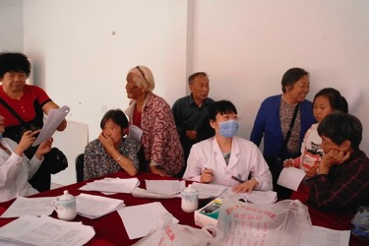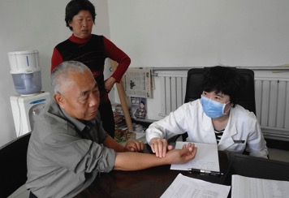***西苑医院领军人才团队在昌平***

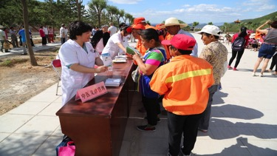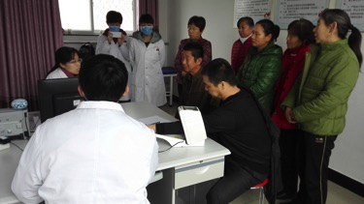

2015年9月13日我区开展了2015年“服务百姓健康行动”

大型义诊活动，中国中医科学院西苑医院、北京中医药大学东直门医院中医领军人才团队均选派专家到我区参加义诊活动。

2015年9月20日中国中医科学院西苑医院中医领军人才团队到我区试点村庄——流村镇老峪沟村、高崖口村开展了主题为“心系百姓、服务乡村”的中医健康乡村义诊系列活动；

2015年11月12日中国中医科学院西苑医院心内科团队在试点村庄——南口镇花塔村社区服务站开展义诊活动，当天免费测血压25人、测血糖20人、义诊咨询20人，发放宣传折页8种，共计232份。

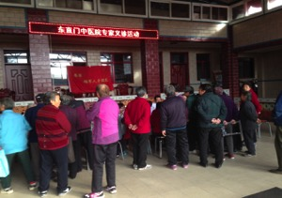***东直门医院领军人才团队在昌***

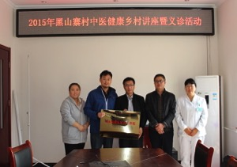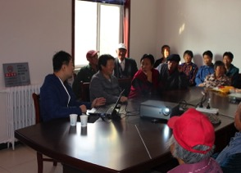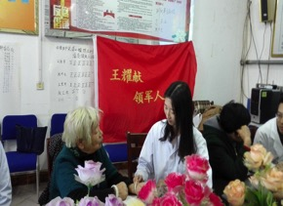

2015年10月16日北京中医药大学东直门医院领军人才团队到我区试点村庄——延寿镇黑山寨村为当地村民进行健康讲座及义诊，诊疗30余人，发放宣传品2种，共计50余份。

2015年10月27日北京中医药大学东直门医院领军人才团队到我区试点村庄——十三陵镇北新村。

2015年10月29日北京中医药大学东直门医院领军人才团队在我区试点村庄——兴寿镇秦家屯村进行义诊，就诊人次72人；

2015年10月30日东直门中医医院内分泌科团队到我区试点村庄——南口镇陈庄村，开展了健康讲座，耳穴压豆、免费测血压活动，义诊咨询及耳穴压豆20人。

**昌平区中医健康乡村试点建设保障**

为保障健康乡村试点建设工作顺利开展，经区卫计委领导研究决定，拨付专项经费1010000元：拨付每个试点村庄所在乡镇各50000元；每个试点村庄所在社区卫生服务中心各50000元；拨付区中医医院100000元；拨付崔村社区卫生服务中心举办“中医健康乡村建设试点工作启动仪式”经费10000元。

2015年11月6日区卫生计生委组织阳坊、崔村、兴寿、流村、十三陵、延寿、南口镇政府、社区卫生服务中心“中医健康乡村建设试点工作团队成员”召开“中医健康乡村建设”工作会。会上传达了北京市中医管理局关于中医健康乡村建设相关工作要求，对中医健康乡村工作开展情况及下一步工作计划进行座谈，并请各单位填写“中医健康乡村试点建设工作统计表”。

报：社会事业与社会治理体制改革专项小组，北京市医改办，市卫生计生委领导，市医院管理局领导，市中医局领导

送：北京中医药大学管理学院

发：市中医局各处室，各区县卫生计生委（中医药管理局），各相关单位

（共印50份）

本期责任编辑：赵玉海 于千裕 牧童 刘刚 贺勇 史慧敏